LES AUTOMATISMES

Introduction
Le document compile des exemples de questions qui pourraient être traitées dans le cadre de la pratique des automatismes en classe de seconde Bac Pro en mathématiques en suivant la liste proposée dans le BO. Elles se présentent le plus souvent sous forme de « qcm » et sont bien sûr modifiables selon les objectifs visés.

Calculs de fréquences
- Sur une classe de 24 élèves, 16 ont réussi l’examen.
La fréquence de réussite se calcule en effectuant l’opération :
$\frac{16}{24}$; $\frac{24}{16}$; $\frac{16}{100}$; $\frac{24}{100}$
- Une fréquence possède une valeur qui est toujours :

supérieure à 1 ; comprise entre 0 et 1 ; inférieure à 100
- Lors de la fabrication d’une pièce en atelier, la fréquence des pièces défectueuses est égale à 0,2.
En déduire la valeur de la fréquence des pièces qui sont conformes :
1 ; 1,2 ; 0,98 ; 0,8
- Une fréquence égale à 0,25 correspond à une valeur exprimée en pourcentage égale à :

25% ; 2,5% ; 0,25% ; 75%

Utilisation des pourcentages
- 18% de 42 se calcule en effectuant l’opération :

$\frac{18×100}{42}; \frac{100×42}{18}$; $\frac{18×42}{100}$
- 50% de 60 € correspond à la somme de :

50 € ; 3 € ; 100 € ; 30 €
- Le pourcentage de la zone hachurée correspond à :

25% ; 50% ; 15% ; 90%
- Un article coûte 70 €. Une réduction de 15 € lui est appliquée.
Le pourcentage de réduction correspondant se calcule en effectuant l’opération :
$\frac{70×100}{15}$ ; $\frac{15×100}{70}$; $\frac{70×15}{100}$; $\frac{70 - 15}{100}$

Expression d’un nombre donne en écriture décimale ou fractionnaire sous forme de pourcentage et réciproquement
- L’écriture décimale de 15% est :

15 ; 0,015 ; 0,15 ; 1,5
- 2,5 s’écrit aussi : (plusieurs réponses sont possibles)

$\frac{5}{2}$; $\frac{2}{5}$; $\frac{50}{2}$; $\frac{25}{10}$
- L’écriture fractionnaire $\frac{3}{4}$ L correspond à :

0,25L ; 0,5L ; 0,75L ; 1,25L
- L’écriture fractionnaire $\frac{1}{4}$ correspond à :

4% ; 15% ; 25% ; 50%
32 ; 3,2 ; 0,32 ; 3200 ; 310
- $\frac{5,85}{100}$ est égal à :

585 ; 58,5 ; 0,585 ; 0,0585

Calculs de moyennes
- Un élève a obtenu les notes suivantes : 8-13-15-11. Sa moyenne vaut environ :
7 ; 9 ; 12 ; 14 ; 16
- Un joueur de bowling a obtenu les scores suivants : 80-110-100-95.
Le score moyen se calcule en effectuant l’opération : (plusieurs réponses sont possibles)
80+110+100+95 ; 80+110+100+95 ÷ 4 ; (80+110+100+95) ÷ 4
$\frac{80+110+100+95 }{4}$ ; $\frac{80×110×100×95 }{4}$
- Un élève a obtenu les notes sur 10 suivantes : 5-3-10.
La moyenne de cet élève est :

6,5 ; 6 ; 7 ; 7,5

Calculs de puissances de 10
- 5$×$10 ³ est égal à :

150 ; 50 ; 500 ; 5000
- 3$×$10 ⁻² est égal à :

3$00$ ; 0,03 ; 0,3 ; 600 ; 0,06
- 58,35$×$10 est égal à :

583,5 ; 5,835 ; 538,5 ; 58350
- 10 ³$×$10 ² est égal à :

10 6 ; 10 5 ; 10 1 ; 100 6
- 10 ⁰ est égal à :

0 ; 1 ; 10 ; impossible
- $\frac{320}{10}$ est égal à :

32 ; 3,2 ; 0,32 ; 3200 ; 310
- $\frac{5,85}{100}$ est égal à :
585 ; 58,5 ; 0,585 ; 0,0585

Ecriture scientifique d’un nombre
- L’écriture scientifique de 335 est :
0,33$5×$10 3 ; 3,3$5×$10 -1 ; 3,3$5×$10 -2 ; 3,3$5×$10 2
- L’écriture scientifique de 437,25 est :
4,3725 $×$10 2 ; 4,3725 $×$10 -2 ; 43725$×$10 -2 ; 0,43725$×$10
- L’écriture scientifique de 0,032 est :
0,032 ; 3,2 $×$10 2 ; 32$×$10 -3 ; 3,2 $×$10 -2

Comparaison des fractions simples entre elles ou avec des nombres décimaux

Compléter avec un des signes de comparaison suivant <, > ou = :
$\frac{2}{3}$ ; $\frac{4}{3}$ ; $\frac{4}{12}$ ; $\frac{2}{6}$; $\frac{5}{2}$ $\frac{5}{4}$
$\frac{3}{4}$ ; $\frac{5}{2}$; $\frac{75}{100}$ ; 1 ; $\frac{8}{3}$ ; 4

Additions et multiplications de fraction
- $\frac{7}{2}$ + $\frac{3}{2}$ est égal à : (plusieurs réponses sont possibles)
5 ; $\frac{10}{4}$; $\frac{10}{2}$; 10
- 1 + $\frac{5}{4}$ est égal à :
$\frac{6}{4}$; $\frac{9}{4}$; 6
- $\frac{2}{3}$ + $\frac{1}{6}$ est égal à : (plusieurs réponses sont possibles)

$\frac{3}{9}$; $\frac{5}{6}$; $\frac{15}{18}$; $\frac{12}{3}$
- $\frac{7}{5}$ - $\frac{9}{5}$ est égal à :
$-\frac{2}{5}$; $\frac{2}{5}$; $-\frac{2}{0}$; $-\frac{16}{5}$
- 1 - $\frac{7}{10}$ est égal à :
$-\frac{6}{10}$; $\frac{6}{10}$; $\frac{3}{10}$ ; $-\frac{6}{9}$
- 3 × $\frac{5}{4}$ est égal à :
$\frac{15}{12}$; $\frac{15}{4}$; $\frac{5}{12}$ ; $\frac{8}{4}$
- $\frac{2}{3}$ × $\frac{6}{7}$ est égal à : (plusieurs réponses sont possibles)
$\frac{12}{21}$; $\frac{4}{7}$; $\frac{8}{10}$; $\frac{14}{18}$

Développement, factorisation, réduction d’expression littérales
- 7 x + 4 + 2 x + 3 est égal :
16 x ; 9 x + 7 ; 11 x + 5 x ; 9 x ² + 7
- 8 x + 2 est égal :
16 x ; 10 x ; Pas de réduction possible
- x + 3 x est égal :
3 x² ; 3 x ; 4 x
- 7x + 8 y est égal :
15 xy ; 15 + xy ; 15 ; Ne se réduit pas
- 7x ² + 6 x + 1 est égal :
13 x² - 1 ; 13 x - 1 ; 7 x² + 7 x ; Ne se réduit pas
2
4
x
- L’aire de la partie hachurée est 2 (4 - x).
Cette expression est équivalente à :
4 - 2x ; 8 - 2x ; 8 – x ; 6 x ; Aucune autre expression

Transformations de formules
- La loi d’Ohm s’écrit U = R.I mais également :
I = $\frac{R}{U}$; I = $\frac{U}{R}$; I = U.R
- La vitesse moyenne se calcule à l’aide de la formule v = $\frac{d}{t}$.
Quelle est la bonne formule permettant de calculer la distance d ?
d = $\frac{v}{t}$; d = $\frac{t}{v}$; d = v.t
- Dans le triangle IJK rectangle en I, la relation de Pythagore s’écrit : JK² = IJ² + IK². On en déduit que :
IJ² = JK²+ IK² ; IJ² = JK²- IK² ; IJ² = IK²+ JK²
- L’aire d’un disque est donnée par la formule : A = π r ².
Quelle est la formule permettant de calculer le rayon r ?
r = $\sqrt{\frac{π}{A}}$ ; r = $\sqrt{\frac{A}{π}}$ ; r = $\sqrt{A×π}$

Résolution d’équations du type ax = b et a + x = b, avec a et b entiers relatifs
- Dans la résolution de cette équation, la deuxième ligne est-elle juste ?
oui non
3x = 6
x = 6 – 3

- Dans la résolution de cette équation, la deuxième ligne est-elle juste ?
- 4x = 20
x = $_{\frac{20}{4}}$
oui non

10 + x = 8
x = 8 - 10

- Dans la résolution de cette équation, la deuxième ligne est-elle juste ?
oui non

x – 5 = -2
x = -2 – 5

- Dans la résolution de cette équation, la deuxième ligne est-elle juste ?
oui non

- 10 est-il solution de l’équation 5x = 0,5 ?
oui non
- 4 est-il solution de l’équation 6x + 3 = 27 ?
oui non
- 5 est solution de(s) équation(s) :
−3x = 15; −3x = −15; 3 + x = 15; 20 − x =15; x −15 = 10
- 2 est solution de(s) équation(s) :
6 = 4 – x ; - 4x = - 8 ; 6 = 4 + x ; 5x = - 10 ; $_{\frac{20}{x}}$ = 10

Utilisation des différentes procédures de calcul d’une quatrième proportionnelle
200 | 600
435
- Compléter le tableau de proportionnalité suivant en utilisant la méthode la plus adaptée :

- Compléter le tableau de proportionnalité suivant en utilisant la méthode la plus adaptée :
12 | 63
15

5
15 | 7,8
- Compléter le tableau de proportionnalité suivant en utilisant la méthode la plus adaptée :

12 | 5,6
40
- Pour calculer le nombre manquant dans ce tableau de proportionnalité, le calcul correct est :

- Calculer le nombre inconnu repéré par ? dans les tableaux de proportionnalité suivants :

? | 2 |  | 6 | 4 |  | 3,2 | ? |  | 7,2 | 36
13 | 5 |  | ? | 7 |  | 6 | 2,4 |  | 3,2 | ?

- Le calcul pour trouver le nombre inconnu dans l’égalité = $_{\frac{?}{6}}$ est :

- Le calcul pour trouver le nombre inconnu dans l’égalité 0,65 = est :

- Calculer le nombre inconnu dans les égalités suivantes :
$_{\frac{?}{4}}$ = $_{\frac{8}{5}}$ $_{\frac{7}{?}}$ = $_{\frac{2}{3}}$ $_{\frac{11}{6}}$ = $_{\frac{?}{15}}$ = 3 = $_{\frac{?}{18}}$ 5,4 =

Application et calcul d’un pourcentage
- Pour calculer 35 % de 16 €, le calcul le plus rapide et juste est :
0,35+16 0,3516 0,03516 16 - 0,35
- Appliquer, à un nombre, un coefficient multiplicateur de 0,88 équivaut à appliquer :
une baisse de 2 % ; une hausse de 88 % ; une baisse de 12 % ; une hausse de 12 %.
- 3 % peut s’écrire :
$_{\frac{3}{100}}$ 0,3 3 0,03 1,03
- Appliquer, à un nombre, un coefficient multiplicateur de 0,45 équivaut à appliquer :
une hausse de 45 % une hausse de 4,5 % une baisse de 55 % une baisse de 45 %
- Une augmentation de 6% correspond à un coefficient multiplicateur de :
0,06 0,6 0,94 1,06 1,6
- Calculer le coefficient multiplicateur associé aux variations suivantes :
Augmentation de 3% Diminution de 25% Augmentation de 10% Diminution de 7%

Repérage dans un plan rapporte a un repère orthogonal
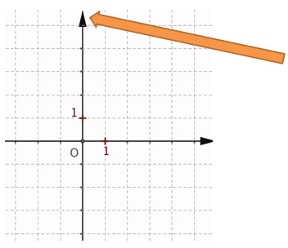
C’est l’axe des :
abscisses
ordonnées

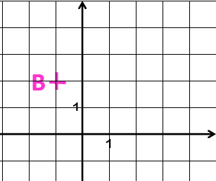
Le point B a pour coordonnées :
B(-1 ; 2)
B (2 ; - 1)

Le point A a pour abscisse :
2
3

Recherche d’image et d’antécédents d’un nombre par une fonction
- Dans l’écriture f (400) = -7, l’image est :
400 -7
- Si f(x)=3x alors f (2) =………

- Dans l’écriture f (8) = 5, l’antécédent est :
8 -5
- Si f (x)= 2x + 7 alors f (10) =………

- Pour la fonction f définie par f (x) = 3x -2,10 est l’image de 28 :
Vrai Faux
- On donne un tableau de valeurs d’une fonction f :
x | -1 | -0,5 | 0 | 0,5 | 1 | 1,5 | 2 | 2,5
f(x) | -3 | -1 | 2 | 2,5 | 3 | 5 | 5,5 | 7
Cocher la bonne réponse :

L’image de 2,5 par f est 7 : Oui
Non
L’image de 2 par f est 0 : Oui
Non

f (-1) = : -3
-0,5
3

Expression d’un résultat dans une unité adaptée
vérification de la cohérence grandeur - unité d’une mesure
L | … | cL | mL

- Compléter le tableau de conversion suivant :

km | hm | … | m
- Compléter le tableau de conversion suivant :

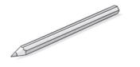
- Quelle est l’unité la plus adaptée pour mesurer ce que représente chaque image ?
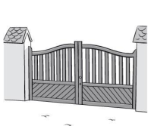
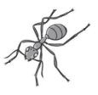

……………. …………………….. ………………….…

- Quelle est la bonne mesure de capacité pour chacun des objets suivants ?
Un arrosoir 5 L 50 L 5 cL

Une seringue 10 cL 10 mL 100 cL
Un verre de jus de fruits 15 mL 15 cL
Un sac poubelle 50 L 50 cL 50 mL

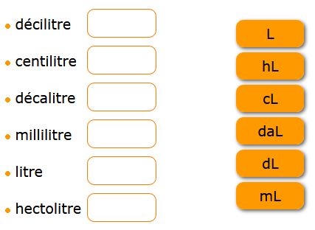
- Trouver les abréviations pour chaque unité :

- Compléter :
4 L = ……………… cL
Un quart de litre = ……………… cL
Un demi litre = ……………… cL

- Compléter avec l’unité de mesure correcte :
Une plaquette de beurre a une masse de 250 ………………

Une bouteille de vin contient 75 ………………
La distance entre Calais et Marseille est d’environ 1 000………………
Ce camion transporte 38 ……………… de marchandises.
Dans ce comprimé, il y a 100 ……………… de produit actif.
Cette voiture a une masse de 1 450 ………………
Donnez moi 100………………de bonbons.
Trace un cercle de 5 ……………… de rayon.
Ma sœur mesure 133 ………………
- Une aire s’exprime en :
☐ m ☐ m² ☐ m³

- Compléter :
1,2 kg = ………….... g 0,75 L = ……………….. cL
47 cm = ……… mm 160 cL = ………………... L
0,650 kg = ………….... g 4,5 km = …………… m
25 g = ………………… kg 500 g = ………………. kg
500 mL = ………L = $_{\frac{………}{………..}}$ L 0,10 kg = …………… g
30 mm = ……………… cm 0,2 L = ………………... cL

- Vrai ou Faux ? Dans le cas « Faux », corriger :
0,54 kg = 54 g
285 m = 0,285 km
Un quart de litre = 15 cL
278 g = 0,278 kg
33 cL = 0,033 L

Reconnaissance des configurations de Pythagore et Thalès
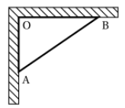
L’hypoténuse est le côté ……

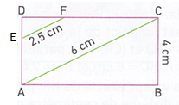
Pour calculer la longueur DE, on utilise :
☐ le théorème de Pythagore
☐ le théorème de Thalès

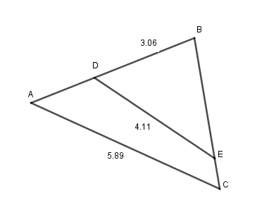
On peut utiliser le théorème de Thalès pour calculer la longueur AB.
☐ Vrai
☐ Faux

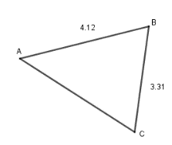
On peut utiliser le théorème de Pythagore pour calculer la longueur AC.
☐ Vrai
☐ Faux

- Dans cette situation on retrouve la configuration du théorème : ☐ de Pythagore ☐ de Thalès
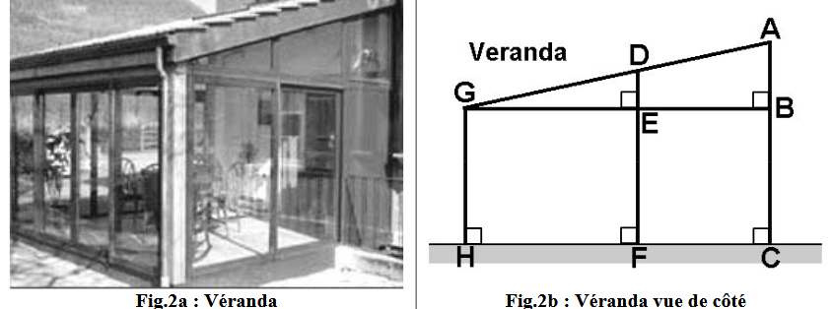

Calcul de l’aire d’un carré, d’un rectangle, d’un disque
- 5 cm L’aire de cette figure, en cm², est égale à :
☐ 10
5 cm ☐ 20
☐ 25

- L’aire, en cm², d’un carré de côté 3 cm est :
☐ 6
☐ 9
☐ 12

- 2 cm L’aire de cette figure, en cm², est égale à :
6 cm ☐ 8
☐ 16
☐ 12
- Un rectangle de longueur 5 cm et de largeur 3 cm a pour aire (en cm²) :
☐ 8
☐ 15
☐ 16

- Pour calculer l’aire d’un disque, on utilise la formule :
☐ πR
☐ πR²
☐ 2πR

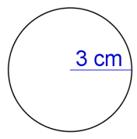
- Pour calculer l’aire de ce disque, on fait comme calcul :
☐ π3
☐ π3²
☐ 2π3
☐ π3

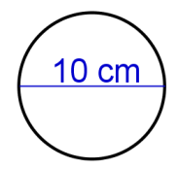
- Le calcul de l’aire de ce disque est π10².
☐ Vrai
☐ Faux

